**АРХАНГЕЛЬСКАЯ ОБЛАСТЬ**

**АДМИНИСТРАЦИЯ ЛЕНСКОГО МУНИЦИПАЛЬНОГО РАЙОНА**

**П О С Т А Н О В Л Е Н И Е**

от 29 апреля 2025 г. № 191

с. Яренск

**О проведении массового мероприятия**

Руководствуясь Уставом Ленского муниципального района,   
в целях проведения мероприятий, посвященных празднованию   
80-й годовщины Победы в Великой Отечественной войне 1941-1945 годов, Администрация Ленского муниципального района **постановляет**:

1. Провести праздничное массовое мероприятие, посвященное празднованию 80-й годовщины Победы в Великой Отечественной войне 1941-1945 годов (далее – мероприятие), 9 мая 2025 года с 12.00   
   в соответствии с пунктом 2 настоящего постановления.
2. Утвердить прилагаемую программу мероприятия.
3. Рекомендовать главному врачу ГБУЗ АО «Котласская ЦГБ» обеспечить медицинское сопровождение мероприятия.
4. Рекомендовать начальнику ОМВД России по Ленскому району на время проведения мероприятия принять необходимые меры по обеспечению общественного порядка и безопасности дорожного движения.
5. Временно ограничить движение транспортных средств в с. Яренск   
   на участках проезжей части путем выставления дорожных знаков 3.2 согласно схеме (прилагается) с 10:30 до 14:00:

- по ул. Братьев Покровских от д. № 19 до пересечения   
с ул. Набережная Подбельского у д. 1, до пересечения с ул. Володи Дубинина у д. № 6;

- выезд с дворовой территории д. № 4 по ул. Братьев Покровских;

- по улице Трудовая у д. № 3;

- по улице Трудовая у Центральной остановки.

1. Временно ограничить движение транспортных средств в с. Яренск   
   на участках проезжей части путем выставления дорожных знаков 3.2 согласно схеме (прилагается) с 18:30 до 21:00:

- по ул. Братьев Покровских от д. № 3 до пересечения с ул. Набережная Подбельского у д. 1, до пересечения с ул. Володи Дубинина у д. № 6.

1. Разрешить проезд по улице Володи Дубинина, улице Братьев Покровских для машин спецслужб.
2. Признать утратившим силу постановление Администрации   
   Ленского муниципального района от 23.04.2025 № 186   
   «О проведении массового мероприятия».
3. Контроль за исполнением настоящего постановления возложить на заместителя Главы Администрации Ленского муниципального района по социальным вопросам и муниципальному управлению Усова Д.В.

Глава Ленского муниципального района А.Е. Посохов

УТВЕРЖДЕНА

постановлением Администрации

Ленского муниципального района

от 29 апреля 2025 г. № 191

**П Р О Г Р А М М А**

**праздничного мероприятия, посвященного 80-й годовщине Победы**

**в Великой Отечественной войне 1941-1945 годов**

11:30 – построение участников шествия «Бессмертный полк»   
по ул. Братьев Покровских у д. № 13 с. Яренск;

11:55 – начало шествия «Бессмертный полк» до обелиска   
воинам-землякам, погибшим в годы ВОВ 1941-1945 гг.,   
с. Яренск ул. Братьев Покровских;

12:00 – торжественный митинг у обелиска воинам-землякам,   
погибшим в годы ВОВ 1941-1945 гг., с. Яренск ул. Братьев Покровских;

12:20 - 14:00:

- театрализованное представление на площади у Дома культуры   
с. Яренск;

- акция «Вальс Победы»;

- акция «Солдатский привал»;

14:00 – праздничный концерт в Доме культуры   
с. Яренск ул. Дубинина 4а;

18:45 - 21:00:

- Всероссийская акция «Минута молчания»;

- акция «Свеча памяти»;

- вечерний праздничный концерт.

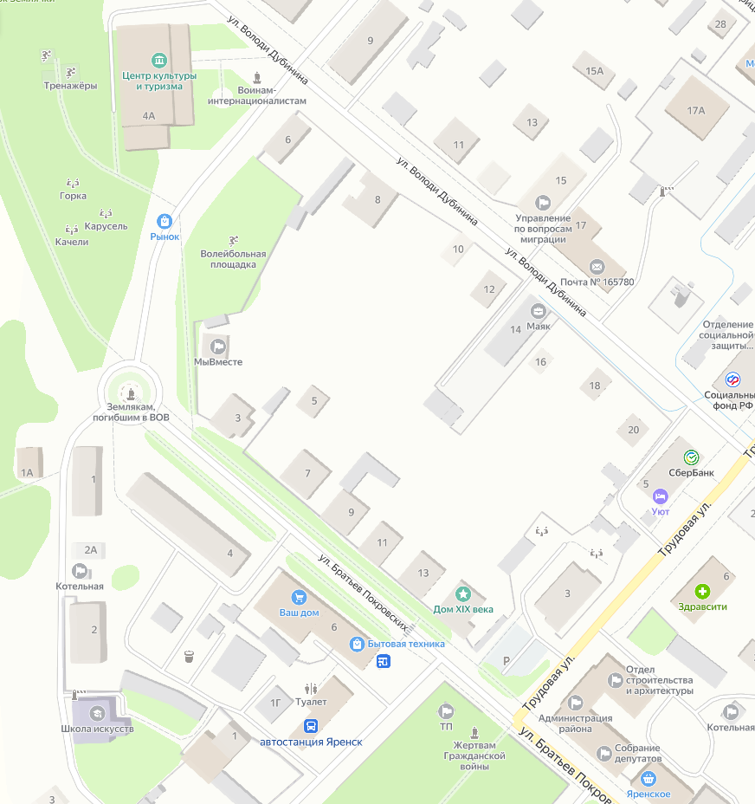

3.2. Знак 3.2.ПДД «Движение запрещено»



9 мая с 18:30 до 21:00

3.2. Знак 3.2.ПДД «Движение запрещено»